**Опис домашнього завдання**

1. Напишіть SQL команду, за допомогою якої можна:

* вибрати всі стовпчики (За допомогою wildcard “*”) з таблиці “*products*”;
* вибрати тільки стовпчики *name*, *phone* з таблиці *shippers,*

та перевірте правильність її виконання в MySQL Workbench.

2. Напишіть SQL команду, за допомогою якої можна знайти середнє, максимальне та мінімальне значення стовпчика *price* таблички *products,* та перевірте правильність її виконання в MySQL Workbench*.*

3. Напишіть SQL команду, за допомогою якої можна обрати унікальні значення колонок *category_id* та *price.* Оберіть порядок виведення на екран за спаданням значення *price* та виберіть тільки 10 рядків. Перевірте правильність виконання команди в MySQL Workbench.

4. Напишіть SQL команду, за допомогою якої можна знайти кількість продуктів (рядків), які знаходиться в цінових межах від 20 до 100, та перевірте правильність її виконання в MySQL Workbench.

5. Напишіть SQL команду, за допомогою якої можна знайти кількість продуктів (рядків) та середню ціну (*price*) у кожного постачальника (*supplier_id*), та перевірте правильність її виконання в MySQL Workbench.

Task 1

1.1

SELECT * FROM products;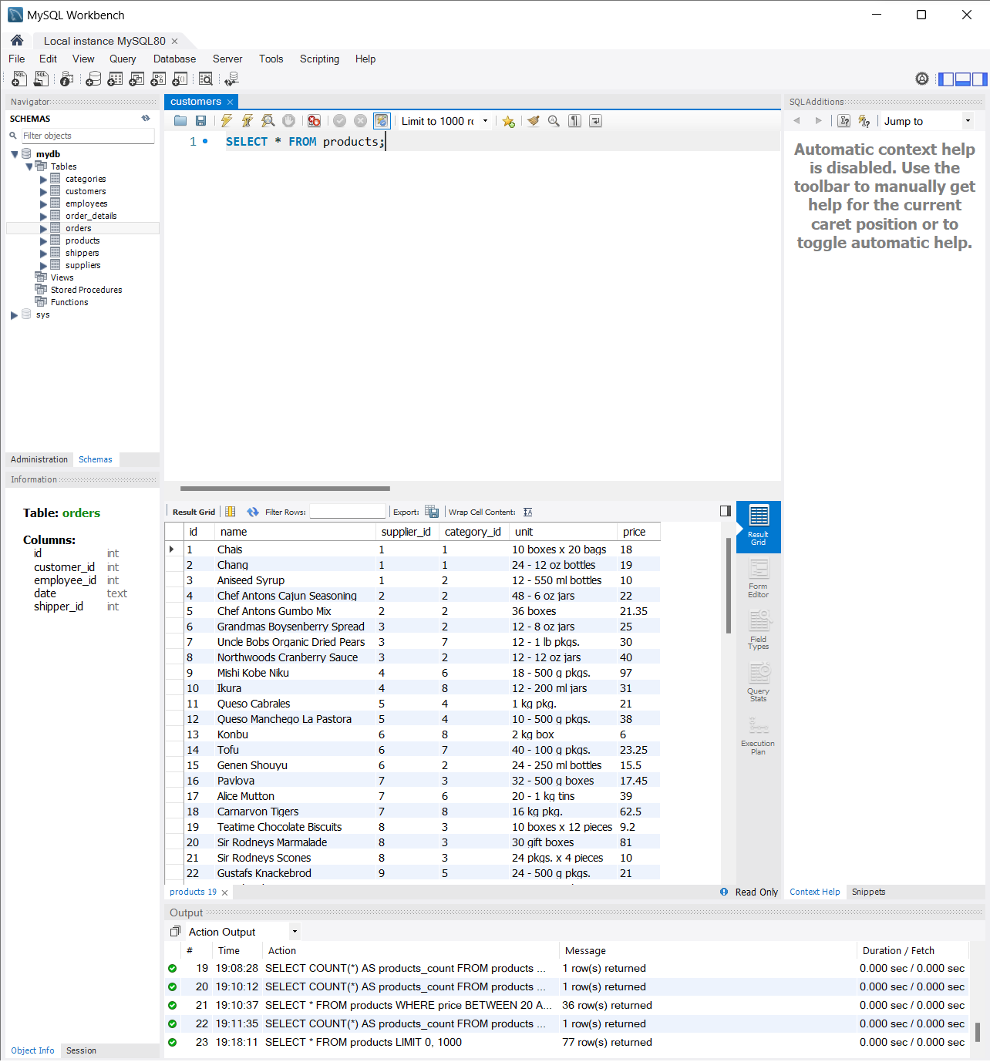

1.2

SELECT name, phone FROM shippers;

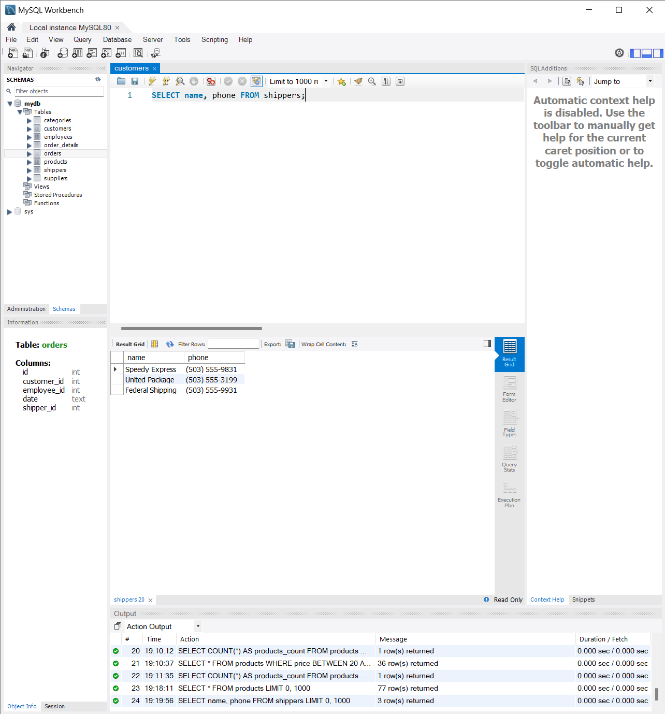

Task 2

SELECT

AVG(price) AS average_price,

MAX(price) AS max_price,

MIN(price) AS min_price

FROM products;

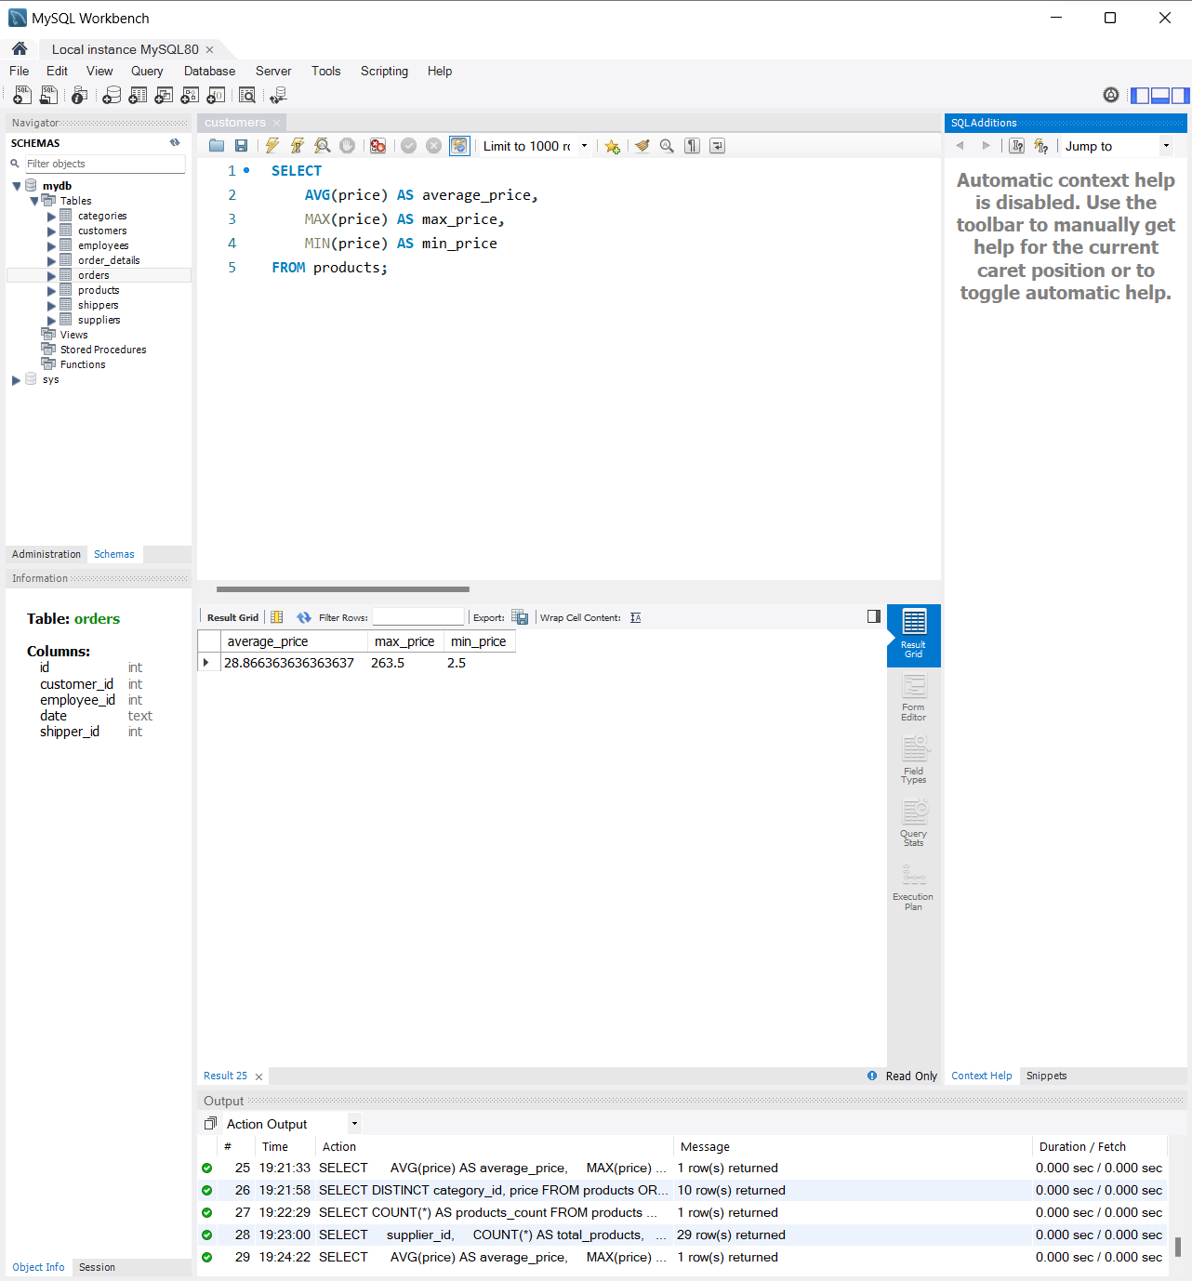

Task 3

SELECT DISTINCT category_id, price

FROM products

ORDER BY price DESC

LIMIT 10;

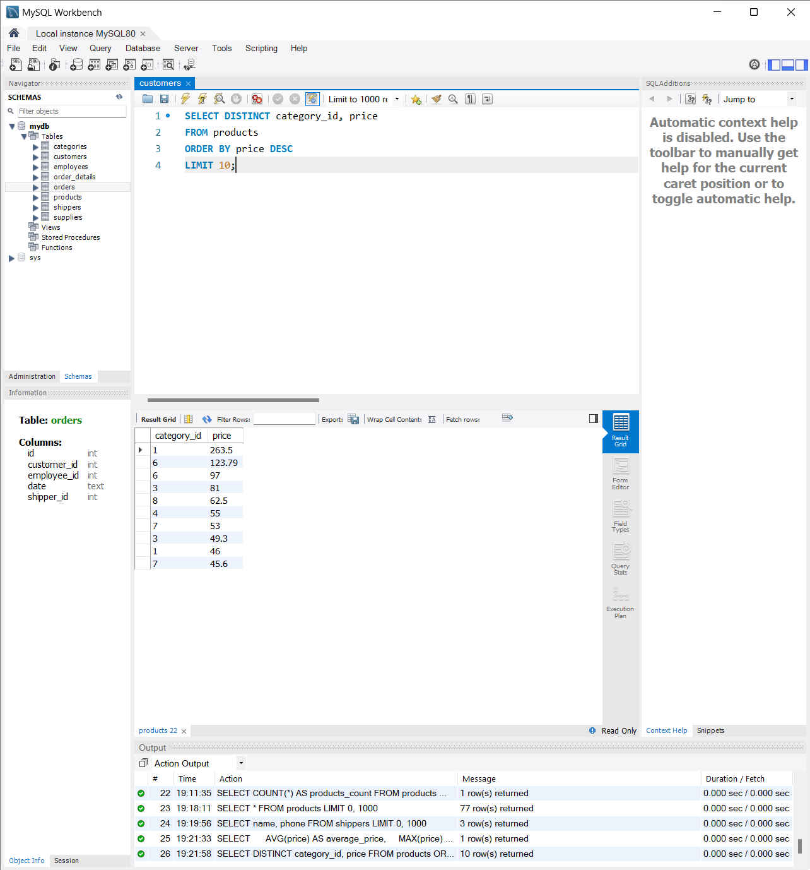

Task 4

SELECT COUNT(*) AS products_count

FROM products

WHERE price >= 20 AND price < 100;

or

SELECT *

FROM products

WHERE price BETWEEN 20 AND 100;

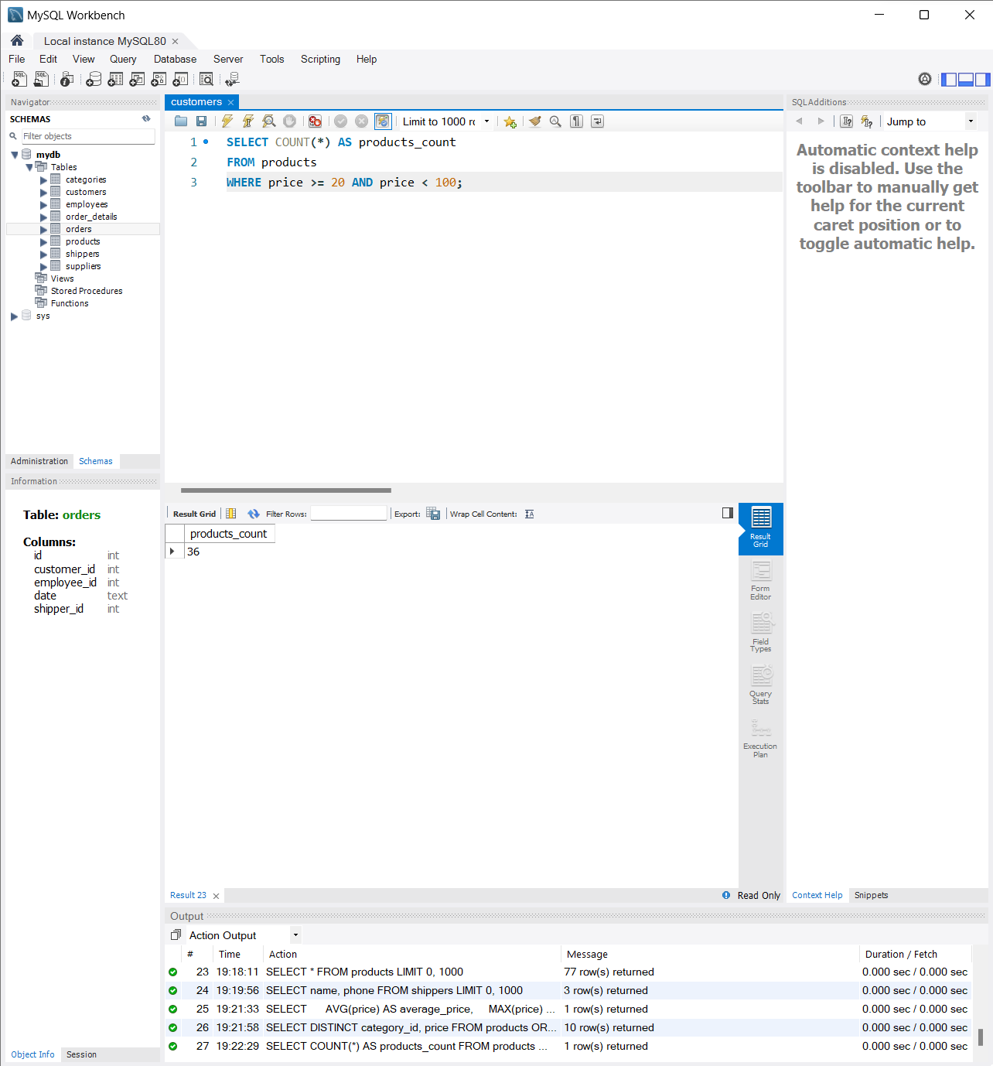

Task 5

SELECT

supplier_id,

COUNT(*) AS total_products,

AVG(price) AS average_price

FROM products

GROUP BY supplier_id;

